SỞ GIÁO DỤC VÀ ĐÀO TẠO TP. HCM KIỂM TRA HỌC KỲ II– NĂM HỌC 2013-2014
TRƯỜNG THCS-THPT HOA SEN MÔN: VẬT LÍ – KHỐI: 11

HƯỚNG DẪN CHẤM

CÂU | ĐÁP ÁN | ĐIỂM | LƯU Ý (Nếu có)
Câu 1  (1,5 điểm) | - Từ trường là một dạng vật chất tồn tại trong không gian mà biểu hiện cụ thể là sự xuất hiện của lực từ tác dụng lên một dòng điện hay một nam châm đặt trong đó.  - Từ trường đều là từ trường mà đặc tính của nó giống nhau tại mọi điểm; các đường sức từ là những đường thẳng song song, cùng chiều và cách đều nhau. | 0,75  0,75
Câu 2  (1,5 điểm) | * Hiện tượng khúc xạ ánh sáng là hiện tượng lệch phương của các tia sáng khi truyền xiên góc qua mặt phân cách giữa hai môi trường trong suốt khác nhau.  * Hiện tượng phản xạ toàn phần là hiện tượng phản xạ toàn bộ tia sáng tới, xảy ra ở mặt phân cách giữa hai môi trường trong suốt. | 0,75  0,75
Câu 3  (1 điểm) | * Lăng kính là một khối chất trong suốt, đồng chất (thủy tinh, nhựa …), thường có dạng lăng trụ tam giác.  * Lăng kính phản xạ toàn phần là lăng kính có tiết diện thẳng là một tam giác vuông cân. | 0,5  0,5
Câu 4  (1,5 điểm) | 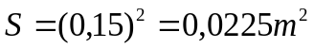  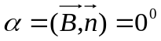  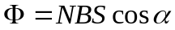  = 1.8.0,0225.cos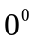  = 0,28 Wb. | 0,25  0,25  0,5  0,25  0,25
Câu 5  (1,5 điểm) | a) 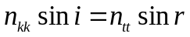  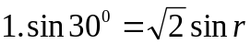  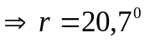  b) 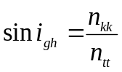  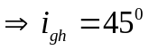  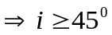 | 0,25  0,25  0,25  0,25  0,25  0,25
Câu 6  (3 điểm) | 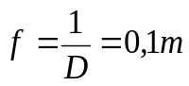  a) 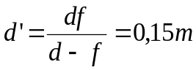  b) d’ > 0: ảnh thật  c) 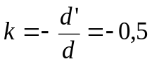  k’ < 0: vật và ảnh ngược chiều  d) 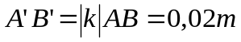  e) Ảnh hứng được trên màn => Ảnh thật  Vật và ảnh ngược chiều  => k < 0  => k = 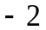  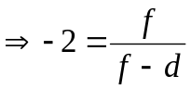  => d = 0,15 m | 0,25  0,25  0,25  0,25  0,25  0,25  0,25  0,25  0,25  0,25  0,25  0,25

* Lưu ý: - Trừ 0,25 điểm cho lỗi thiếu, hoặc sai đơn vị.
- Trừ tối đa 2 lỗi đơn vị trên toàn bài kiểm tra.

---HẾT---

